

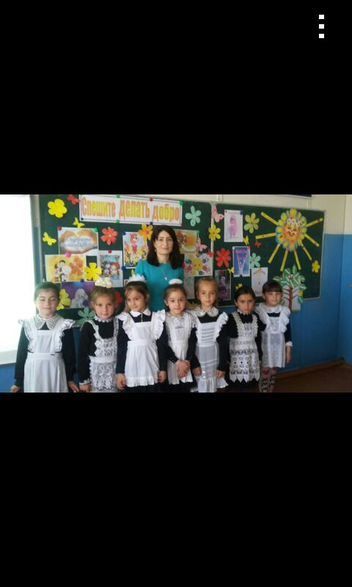

Образовательные цели:

1. Способствовать формированию нравственных качеств.

2. Способствовать пониманию того, что добрые слова непременно должны сочетаться с добрыми поступками.

Воспитательные цели:

1. Создать условия для воспитания доброты, милосердия, уважения друг к другу и окружающим, стремления прийти на помощь, совершать добрые дела, поступки.

2. Способствовать воспитанию общечеловеческих нравственных ценностей.

Развивающие цели:

1. Способствовать развитию навыков общения, работы в коллективе, умение анализировать жизненные ситуации и давать им соответствующую оценку.

Способствовать развитию чувства товарищества

**Ход урока:**

**Звучит песня о доброте. (Барбарики)**

1. **Орг. момент. Введение в тему.**

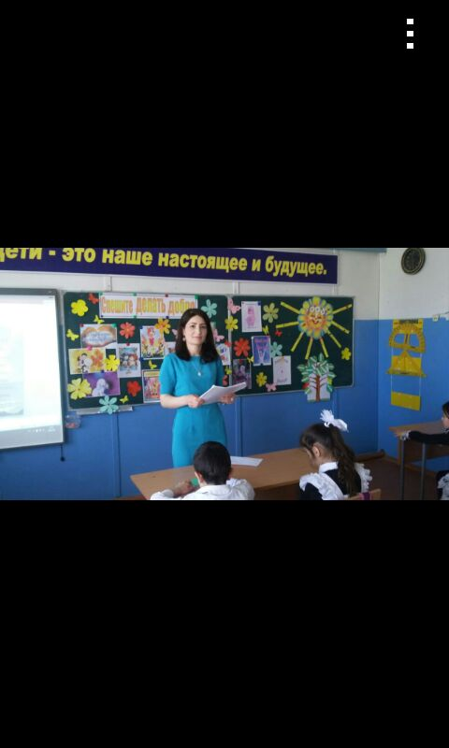

Сказка по лесу идёт - сказку за руку ведёт,

Сказка - умница и прелесть, с нами рядышком живёт,

В сказке солнышко горит, справедливость в ней царит!

Сказка - умница и прелесть, ей повсюду путь открыт.

- Сегодня мы поговорим с вами о качестве, без которого человек не может называться человеком.

- Кто-то догадался, почему я прочитала в самом начале отрывок из стихотворения Юнны Мориц «Песенка про сказку»? Как обычно заканчиваются сказки?

(В сказках добро побеждает зло)

**2. Основная часть.**

а) «Добро и зло»

- Правильно, сегодня мы будем говорить о доброте. Почему -то её всё меньше в нашем мире. Человек так устроен, что умеет анализировать, отделять плохое от хорошего. Добро и зло всегда идут рядом, также как любовь и ненависть. Дорога к добру нелегка. Поэтому важно осознавать свои действия и их результаты. Научиться быть добрым чрезвычайно сложно, но необходимо. Почему?

(Ответы детей)

- Но сначала надо определить: что такое добро? Что такое зло? Что такое доброта? Что такое злоба? Продолжите фразы:

Доброта - это … Злоба - это …

Добро - это … Зло - это …

(Дети выбирают фразы и заканчивают определения)

Доброта - это отзывчивость, душевное расположение к людям, стремление делать добро другим.

Добро - это нечто положительное, хорошее, полезное, противоположное злу.

Зло - это нечто дурное, вредное, противоположное добру.

Злоба - это чувство злости, недоброжелательства к кому-нибудь.

- что значит «добрый человек»?

- чем отличается добрый человек от добренького?

-Доброта - качество, которое ценилось всегда, во все времена. Какие пословицы и поговорки о добре, доброте вы знаете?

(подготовленные дети)

Но тема добра и зла нашла свое отражение и в сказках. Я предлагаю сыграть с вами в игру «Сказка».

Вам нужно угадать сказочных героев, которые делали добрые дела.

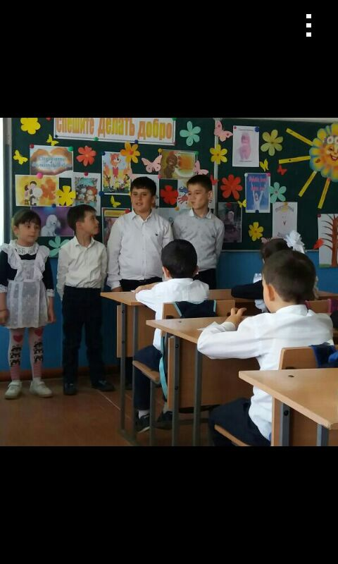

1) - Я очень люблю свою бабушку, которая живет за лесом. Я забочусь о ней, и часто ношу ей пирожки. (Красная Шапочка)

2) - Я в трудную минуту всегда рядом со своим хозяином. Ради его счастья мне пришлось с Людоедом. (Кот в сапогах)

3) -Чтобы спасти любимого отца, я отправилась на остров к Чудовищу, хозяину аленького цветочка. (Настенька)

4) -Я, несмотря на свой рост в дюйм, спасла ласточку. (Дюймовочка)

Я буду называть сказочного героя, а вы отвечайте, добрый он или злой. Если добрый, вы радостно хлопайте в ладоши, если злой - стучите ладошками по столу.

(Иван - царевич, Кощей Бессмертный, Золотая рыбка, Дюймовочка, Карабас-Барабас, Красная Шапочка, гуси-лебеди, водяной, Баба-яга, Золушка, Морозко, Мальвина.)

- А на какого героя вы хотели бы быть похожим? Почему? (Ответы детей)

Доброта - это лекарство от многих болезней, и, прежде всего, от дурных. Это чудесное, светлое свойство помогает людям жить, творить, делает жизнь красивой и прекрасной. Добро начинается с любви ко всему живому.

Добрый человек - тот, кто уважает людей, помогает им; он любит и охраняет природу. А если человек добр, он спокоен, весел, от него исходит тепло.

1. - **Сейчас я вам предлагаю определить, где выражения соответствуют добру, а где злу.**

(Дети получают карточки и определяют где зло, а где добро)

Противоречит злу

добро

зло

умение сопереживать

умение радоваться удачам других

умение сочувствовать

всё, что губит душу человека

зависть и жадность

умение сострадать

преследование людей другой национальности, другого цвета кожи

младшие не уважают старших

война и предательство

помощь другому человеку не ради выгоды, бескорыстно

умение прощать и просить прощения

взрослые не заботятся о детях

сильный защищает слабого

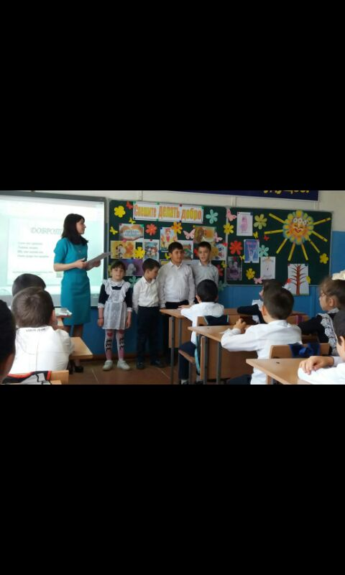Проверка

- Вспомните, когда вы встречали в жизни добро, а когда зло?

- Сегодня на уроке я разрешу вам делать то, чего никогда не разрешала. Познакомьтесь, это Лиза (учитель показывает куклу, вырезанную из бумаги). Сейчас мы ее начнем обижать. Вспомните, как вы обижаете, друг друга на перемене, когда злитесь друг на друга. Ведь обижая, даже словом, мы причиняем боль. Поэтому, когда мы будем говорить Лизе что-то обидное, мы будем причинять ей боль, загибая край бумаги. (Ученики выполняют работу, и кукла по кругу доходит до учителя).

- Посмотрите на Лизу, изменилась ли она? Такая ли она, как была в начале занятия? Что в ней изменилось и почему?

- Я думаю, что мы очень травмировали куклу. Можем ли мы что-то изменить? Как нам исправить положение? (Ученики предлагают варианты решений: пожалеть куклу, сказать что-то приятное).

- Давайте попробуем сказать ей что-нибудь хорошее, сами тем временем будем разглаживать те шрамы, которые мы оставили.

- Ребята, а сейчас посмотрите на Лизу, ей уже лучше, но стала ли она такой, какая была в начале урока? Нет. Почему?

**Вывод: боль остается в душе еще очень долго, и никакие комплименты мне могут ее разгладить. Русский ученый Павлов сказал: «Словом можно убить, словом можно спасти».**

- Почему мы дольше помним обиды?

- Нравится ли нам, когда нас обижают?

**Игра «Стоп - красный свет»**

- Вы знаете, что, когда горит красный свет светофора, идти опасно. Вот и по отношению к людям надо помнить о таком сигнале. Посмотрите на иллюстрации, где мы видим неэтичное, невежливое поведение - поднимите красную сигнальную карточку, а если вы поступок одобряете - поднимите зелёную карточку. (Анализ иллюстраций на доске, к которым обращались в начале урока и ситуаций. Дети работают в паре).

**Ситуации.**

1. Два мальчика о чём-то увлечённо спорили в автобусе и так громко, что все на них стали оглядываться.
2. На перемене у двери буфета два мальчика, обогнав девочку и отстранив её, первыми вбежали в буфет.
3. Две девочки в столовой болтают за столом во время еды.
4. Маша по утрам убирает свою постель и делает зарядку.
5. Мальчишки нашего двора отнимают мороженое у малышей, дёргают за хвост собак и кошек, бросают камни в птиц.
6. После игры Андрей убирает свои игрушки.
7. Взрослые возьмут все дела на себя, а мальчишкам и девчонкам будет весело жить на белом свете.
8. Если я за что-либо обиделся на своего друга, постараюсь поскорей забыть и простить ему свою обиду.

Чтобы делать добро, надо им обладать. У каждого человека свой путь к доброте. Она нам не даётся с рождения, не передаётся по наследству. Её надо в себе воспитывать упорно, день за днём.

**Физминутка**

- Как мы можем каждый день поднимать настроение друг другу?

Какие добрые дела вы можете сделать в классе, дома, на улице, в транспорте, на природе?

- Что нужно иметь для того, чтобы быть добрым? (доброе сердце, душа)

Анализ ситуаций (выставка книг)

- Сейчас ребята, прочитайте рассказ Валентины Александровны Осеевой (о писательнице)

- Послушайте и скажите: почему мальчик так поступил?

«Просто старушка» (иллюстрация)

По улице шли мальчик и девочка. А впереди них шла старушка. Было очень скользко. Старушка поскользнулась и упала.

- Подержи мои книжки! - крикнул мальчик, передал девочке свою сумку и бросился на помощь старушке. Когда он вернулся, девочка спросила его:

- Это твоя бабушка?

- Нет, - ответил мальчик.

- Мама? - удивилась подружка.

- Нет!

- Ну, тётя? Или знакомая?

- Да нет же, нет! - улыбаясь, сказал мальчик. - Это просто старушка!

- Могла ли эта история произойти с кем-нибудь из вас? Какой вывод мы можем сделать?

- Нужно ли совершать добрые поступки только тогда, когда вас кто-то видит и может за это похвалить?

-Добрые дела надо совершать просто так, как герой мультфильма «Просто так»

(просмотр фрагмента мультфильма)

**г) «Комплимент»**

- А теперь посмотрите друг на друга. Внимательнее…

Да - это ваш сосед по парте…

- Какие качества вы цените в своих одноклассниках, друзьях?

- А за какие качества вас уважают ваши друзья?

(передают игрушку и говорят комплимент)

д) Чего больше?

- Чего на земле больше: добра или зла?

- Может быть, это нам помогут узнать старинные чашечные весы? На одну чашу весов мы будем класть «зло»

(таблички - зависть, жадность, грубость, предательство, война, ложь…). Чтобы победить зло, надо постараться, чтобы перевесила чаша весов с «добром». Называем добрый поступок и кладём звёздочку на чашу весов.

Вот видите, ребята, как можно победить зло. Так и в жизни: капельки добра, сливаясь, превращаются в ручеёк, ручеёк в реку, реки - в море Добра.

1. Итог.

- Вы ещё дети, но впереди вас ждёт много славных дел. Вы сделаете нашу планету Земля красивой. Но прежде, вы должны вырасти настоящими людьми.

Спешите делать добро!

- А теперь давайте улыбнемся другу, забудем все плохое и постараемся быть добрыми.

Ведь делать добро - это здорово!

